TIENDA DE DON ADAN

CAMILO SOLER

SERVICIO NACIONAL DE APRENDIZAJE SENA

FICHA 2252475

FACATATIVA

2021

TIENDA DE DON ADAN

CAMILO SOLER

Trabajo de consulta

Entregado a la ingeniera Nur Derly Carpeta Sanchez

SERVICIO NACIONAL DE APRENDIZAJE SENA

FICHA 2252475

FACATATIVA

2021

1. Script de la base de datos.

create database tienda;

use tienda;

create table proveedores(

nitproveedor bigint primary key not null auto_increment,

ciudad_proveedor varchar(255) not null,

direccion_proveedor varchar(255) not null,

telefono_proveedor varchar(255) not null

);

alter table proveedores add nombre_proveedor varchar(255) not null After direccion_proveedor;

create table productos(

codigo_producto bigint primary key not null auto_increment,

ivacompra double not null,

nitproveedor_product bigint not null,

nombre_producto varchar(255) not null,

precio_compra double not null,

precio_venta double not null,

foreign key (nitproveedor_product) references proveedores(nitproveedor)

);

create table detalle_venta(

codigo_detalle_venta bigint primary key not null auto_increment,

cantidad_producto int not null,

codigo_producto_det bigint not null,

codigo_venta bigint not null,

valor_total double not null,

valor_venta double not null,

valoriva double not null,

foreign key (codigo_producto_det) references productos(codigo_producto)

);

create table ventas(

codigo_ventas bigint primary key not null auto_increment,

cedula_cliente bigint not null,

cedula_usuario bigint not null,

ivaventa double not null,

total_venta double not null,

valor_venta double not null

);

create table clientes(

cedula_clientes bigint primary key not null auto_increment,

direccion_cliente varchar(255) not null,

email_cliente varchar(255) not null,

nombre_cliente varchar(255) not null,

telefono_cliente varchar(255)not null

);

create table usuarios(

cedula_usuarios bigint primary key not null auto_increment,

email_usuario varchar(255) not null,

nombre_usuario varchar(255) not null,

password varchar(255),

usuario varchar(255)

);

alter table detalle_venta add foreign key (codigo_venta) references ventas(codigo_ventas);

alter table ventas add foreign key (cedula_cliente) references clientes(cedula_clientes);

alter table ventas add foreign key (cedula_usuario) references usuarios(cedula_usuarios);

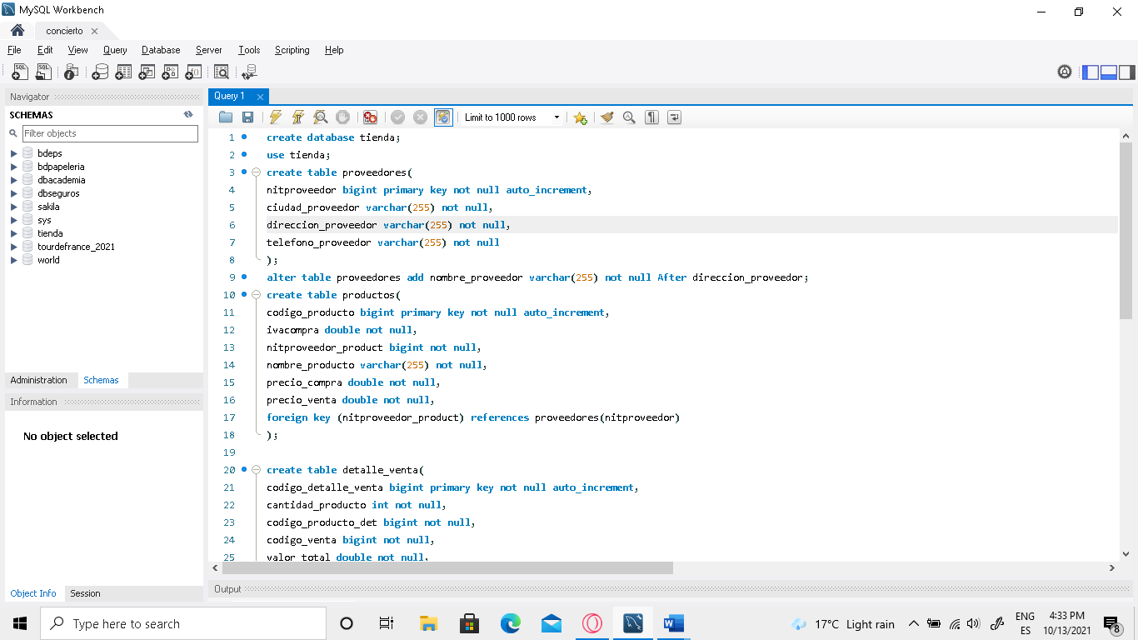 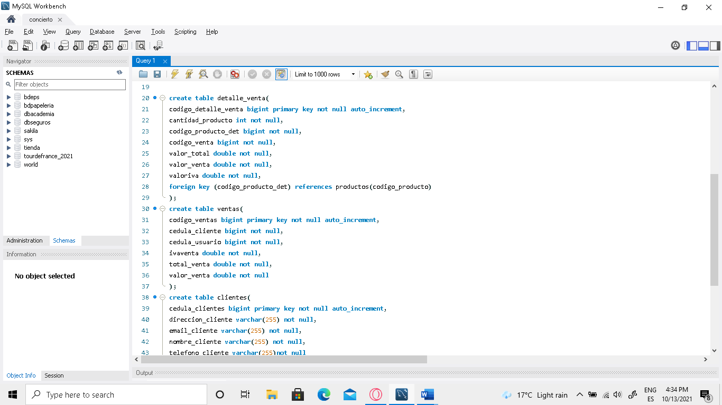

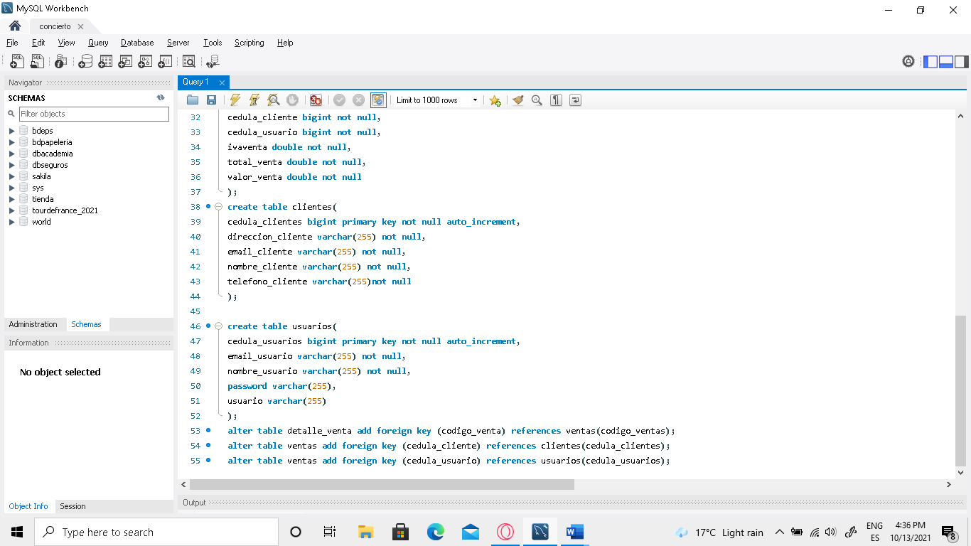

1. Diagrama entidad relacion.

